Mac:Users:Marco:Desktop:Assinatura A:IST_A_CMYK_POS.eps Computação Gráfica 2019/20

**Terceiro Trabalho  
Cena Interativa com Malhas, Materiais e Luzes**

**Objectivos**

Os objectivos do terceiro trabalho de laboratório são compreender as noções básicas de iluminação e os conceitos de material, fonte de luz direccional e fonte de luz *spotlight*. É também um objectivo a modelação geométrica por instanciação de primitivas e criação de malhas de polígonos.

A avaliação deste terceiro trabalho será realizada na semana de **4 a 8 de Novembro** e corresponde a **5 valores** na nota do laboratório. A realização deste trabalho tem um esforço estimado de **10 horas** por elemento do grupo, distribuído por duas semanas.

Não esquecer de comunicar ao docente do laboratório as horas despendidas pelo grupo na realização deste trabalho (média do grupo).

**Tarefas**

As tarefas para o Terceiro Trabalho são:

1. Criar uma cena contendo um quadro com uma pintura ‘Op Art’ (Figura A.1), uma escultura poliédrica (Figura B.1). A pintura terá de respeitar a aparência visual da Figura A.1: apresentar um fundo cinza, ser constituída por quadrados pretos e círculos brancos devidamente distribuídos por forma a conseguir criar a ilusão óptica desejada quando desactivado o cálculo da iluminação (ver Ponto 2). Cada elemento da pintura deve ser modelado recorrendo a primitivas geométricas (paralelepípedos e cilindros). A peça escultórica deve consistir num icosaedro construído recorrendo a malhas de polígonos. Por forma a facilitar a modelação da escultura, sugere-se que gerem os pontos da malha recorrendo à fórmula radial do icosaedro (ver Anexo B) e que depois desloquem cada vértice por forma a não existirem triângulos regulares (o icosaedro deverá ter um aspecto ligeiramente deformado). A pintura deve ainda estar emoldurada, a escultura sobre um pedestal, devem existir o chão e uma parede onde se coloca o quadro que podem ser modelados por instanciação de primitivas (usando paralelepípedos). A pintura e a escultura devem ser dispostos lado a lado. Devem ser definidos 3 tipos de materiais (*MeshBasicMaterial*, *MeshLambertMaterial*, *MeshPhongMaterial*) por cada objecto da cena. [**2,0 valores**]
2. Criar a iluminação global da cena recorrendo a uma fonte de luz direccional. Esta fonte de luz deve poder ser ligada ou desligada através da uma tecla (‘Q(q)’). Adicionalmente, deve ser possível activar e desactivar o cálculo da iluminação usando uma tecla (‘W(w)’). Deve ser ainda possível alternar o tipo de sombreamento entre Gouraud (*diffuse*) e Phong usando uma tecla (‘E(e)’). [**1,0 valores**]
3. Criar um total de quatro holofotes (fontes de luz ***spotlight***) distribuídos ao redor da pintura e escultura e que devem iluminar parcialmente estes objectos. Esta iluminação deve ser suficiente para se conseguir visualizar tanto a pintura como a escultura, mas não necessita de os iluminar na íntegra. Estas fontes de luz devem poder ser activadas ou desactivadas através das teclas ’1’ a ‘4’ que ligam e desligam cada um dos holofotes individualmente. Os holofotes devem ser geometricamente modelados usando duas primitivas geométricas: um cone e uma esfera bastando atribuir um tipo de material à vossa escolha [**1,5 valores**]
4. Definir uma câmara fixa com uma vista sobre a cena utilizando uma projecção perspectiva que mostre toda a cena usando a tecla ‘5’ assim como uma câmara fixa, activada usando a tecla ‘6’, que está centrada e aponta sobre a pintura utilizando uma projecção ortogonal por forma a visualizar a ilusão óptica pretendida. [**0,5 valores**]

**Notas Importantes**

**Nota 1:** Para além de dos acontecimentos de update e display existem mais um conjunto de acontecimentos, tais como teclas pressionadas ou soltas, temporizadores e redimensionamento da janela. Sugerimos vivamente que tais acontecimentos sejam tratados pelas respectivas funções de callback de forma independente. Neste Trabalho #3 iremos requerer a implementação correta dos acontecimentos de redimensionamento da janela para ambos os tipos de projecção.

**Nota 2:** Por fim, os alunos devem adoptar uma programação orientada a objectos, seguindo sempre boas práticas de programação que permitam a reutilização do código em entregas posteriores e facilitem a escalabilidade.

**Nota 3:** Não podem usar ferramentas de modelação. As malhas devem ser modeladas manualmente.

**Sugestões**

1. Antes de definirem os materiais da cena, sugerimos que comecem por fazer algumas experiências com um objecto e material simples por forma a poderem testar e perceber os vários parâmetros individualmente.
2. Para obter bons resultados na iluminação de grandes superfícies, estas devem ser subdivididas em polígonos mais pequenos.
3. A partir de *three.js.r69*, para orientar uma fonte de luz do tipo *spotlight* (ou um outro qualquer tipo de luz orientável) para um ponto não basta atribuir a *Light.target.position* as coordenadas desse ponto. É ainda necessário ter antes incluído *Light.target* na cena (por exemplo, *scene.add(mySpot.target);* ) ou aplicar a *Light.target* a função *updateMatrixWorld* todas as vezes que se altera a posição do ponto para o qual a luz aponta (*myLight.target.updateMatrixWorld();*). A documentação constante de “*Learning Three.js – the JavaScript 3D library for WebGL (2nd edition)*” envolvendo a criação de um objecto-alvo fictício está desactualizada e deixou de ser suportada pelas versões posteriores à versão *three.js.r69*. Para mais informação consultar <https://github.com/mrdoob/three.js/issues/5555>.

**Anexo A  
Op Art: “Disappearing dots”**

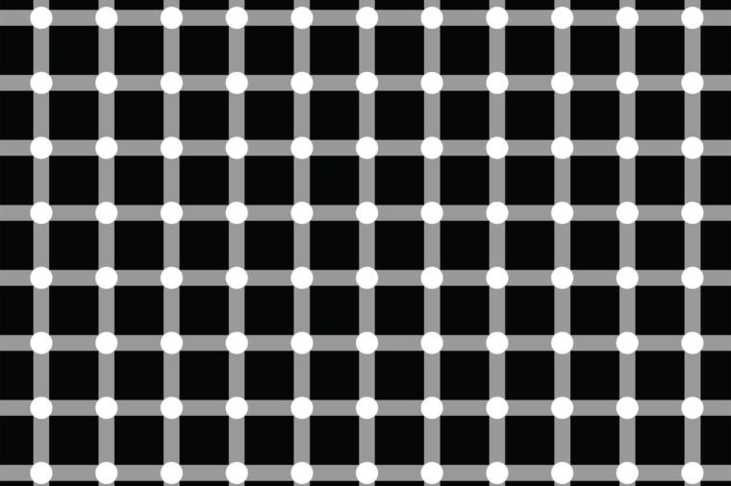

**Figura A.1 - Importante:** O quadro que se pretende retratar terá este aspecto e deverão conseguir obter a ilusão óptica pretendida (“disappearing dots”): círculos pretos substituem os circulos brancos na perficia do ponto focal. Esta imagem não poderá ser usada como textura.

**Anexo B  
Icosaedro (sólido Platónico)**

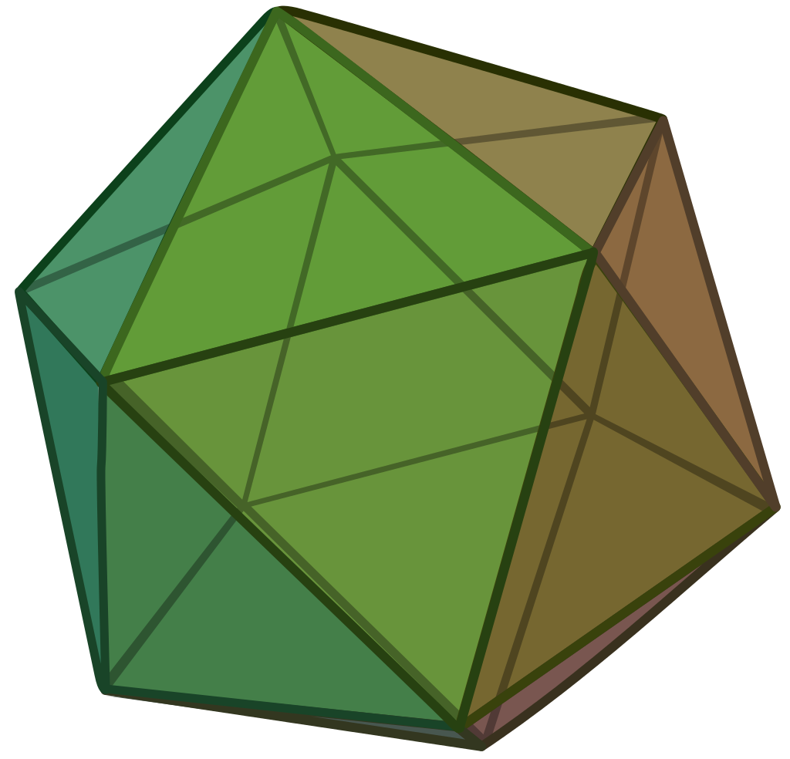

**Figura B.1 - Importante:** Um sólido Platónico apresenta faces regulares. No caso do icosaedro, trata-se de um sólido com 12 vértices, 30 arestas comprometendo 20 lados que consistem em triângulos regulares (três ângulos internos de 60O). Em coordenadas locais, os vértices são dados pela permutação circular da seguinte fórmula: [0, ±1, ±φ]T em que $φ=(1+√5)/2$ (número de ouro).